IL METODO DI SANAZIONE DI Bruno Gröning
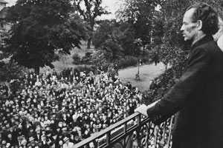

Un uomo divenuto un fenomeno mondiale negli anni ‘50 meritevole di essere citato per il suo operato…
La storia di un uomo semplice Bruno Gröning nasce a Danzica il 31 maggio del 1906 in un momento storico spinoso. È il quarto di sette figli e la madre, che ha sempre avuto parti dolorosi, lo mette al mondo – con stupore della levatrice – circondata da un fascio di luce che avvolge sia lei che il bimbo; poi scende dal letto e si reca dal marito che si trova a miglia di distanza. Da quel momento accadono strani fenomeni. Infatti, fin dalla prima infanzia, Bruno dimostra di possedere rare qualità, alla sua presenza guariscono persone ed animali e, di sovente, si allontana per immergersi nel silenzio del bosco, nei pressi della sua abitazione. Il padre August, un uomo rigido e incline alla collera, lo maltratta per queste 'bizzarrie' e l’unica a proteggerlo è sua madre, una donna dolce e mite. Il bambino, pertanto, vive la sua infanzia in un’alternanza tra il bene e il male, ed i suoi comportamenti originali scatenano rabbia e sconcerto al punto che in famiglia viene definito 'il matto'. A causa della prima guerra mondiale riesce a frequentare la scuola fino alla quinta classe. Impara presto a guadagnarsi da vivere facendo il falegname, il muratore, l’elettricista, il meccanico, ed altri mestieri… Si sposa nel 1927 all’età di 21 anni. Il suo non è un matrimonio felice, la moglie non lo comprende e non crede nella sua forza guaritrice. Dall’unione nascono due figli Harald e Gűnter (1931-39 e 1939-49) che muoiono entrambi in ospedale. Durante la seconda guerra mondiale è chiamato alle armi, nonostante la sua reticenza, ma il Tribunale di Guerra lo costringe a combattere sul fronte russo dove viene imprigionato. Nel duro periodo di prigionia freddo e fame attanagliano lui e i suoi compagni, tuttavia Bruno riesce a provvedere ad essi comunicando agli ufficiali russi che per ordini che vengono “dall’alto” devono distribuire cibo ed abiti pesanti per tutti. E stranamente i militari obbediscono… Riacquista la libertà durante la profonda trasformazione della Germania e trasferitosi nella parte Ovest del Paese inizia la sua missione, quella che lo condurrà a divenire 'Il medico dei miracoli'. Siamo nel 1949. Tra il cielo e la terra vi sono cose che sfuggono all’intelletto…
Bruno Gröning si spinge nella zona della Ruhr, dove sempre più persone guariscono dalle loro malattie. Si sposta di casa in casa chiamato ad aiutare, sempre disponibile ed instancabile finché un giorno un ingegnere di Herford lo invita a far visita al figlio di nove anni, malato di distrofia muscolare progressiva. Bruno riesce a far camminare il piccolo ed il padre, commosso, lo prega di rimanere presso di lui per aiutare altri malati. Egli accetta e da quel momento la sua fama si espande, ogni giorno arriva sempre più gente da ogni parte della Germania. Tutti parlano di lui e del fenomeno Gröning. La stampa tedesca inizia ad occuparsi del caso, i più importanti giornali lo definiscono 'il medico dei miracoli' ed anche la stampa internazionale ne viene a conoscenza. Da un estratto di Revue, Il miracolo di Herford: “Giorno e notte arrivavano masse di gente ad Herford – scrive il cronista - nella piazza Wilhelm al numero 7, casa nella quale alloggiava Bruno Gröning presso i genitori del bambino che aveva guarito. La miseria umana che si manifestava era impressionante e senza limite. Nei giardini circostanti la casa e nelle zone vicine sedevano gli ammalati sulle sedie a rotelle, distesi su barelle, aspettando di essere guariti... Da ogni parte della Germania arrivavano i sofferenti, i giovani e i vecchi, le donne, le ragazze, i bambini di ogni classe sociale, americani, inglesi, belgi, svizzeri, svedesi, ungheresi, polacchi, ed anche zingari richiamati dalla guarigione di un bambino zingaro muto. Infermi, ciechi, sordi, una comunità di miseria e di bisogno. Gente povera senza speranza con un unico desiderio: guarire!” Il sensazionalismo intorno al 'medico dei miracoli' si protrae nel tempo mantenendo la Germania con il fiato sospeso. Viene girato un film e chiamate in causa Commissioni Scientifiche e Tribunali, che vietano a Bruno di operare guarigioni perché viola l’onore professionale dei medici. Si espongono anche le più alte cariche dello Stato con pareri contrastanti. Il Ministro della Previdenza Sociale della Westfalia e Reno del Nord accusa Bruno Gröning di abuso della legge empirica, mentre il Presidente Ministeriale della Baviera dichiara che per l’eccezionale apparizione di questo straordinario uomo, non si può gettare alle ortiche la sua opera, che definisce "libera opera d’amore". Inoltre, la Chiesa Protestante ritiene il suo operato incompatibile con i dettami della fede, mentre numerosi sacerdoti cattolici lo seguono con fiducia, definendo le guarigioni benedizioni donate da una Forza Superiore… Tra la miseria umana e la contesa, si spalanca un abisso di difetti umani e Bruno stesso commette l’errore di affidarsi - per la gestione di quella che ormai è un’attività che coinvolge migliaia di persone - a soci interessati soltanto a sfruttarlo lucrando sul suo operato, che lo espongono ancora una volta all’attenzione della giustizia. Ma viene assolto dai giudici di Monaco di Baviera che, pur riconoscendogli la buona fede, gli ordinano di cessare ogni attività. Dopo il processo Gröning presenta il suo operato come un insegnamento spirituale, staccandosi da quei 'dottori' che chiedono denaro ai sofferenti. Ma la situazione peggiora e nel 1955 viene implicato in una serie di vicende giudiziarie; i mancati guadagni hanno indispettito alcuni individui che si definiscono medici. Tra questi il suo maggior accusatore è Otto Meckelbur, che per vendetta fa riemergere una storia grave accaduta anni prima, da lui stesso manipolata con lo scopo di distruggere la figura di Bruno, che viene accusato di aver promesso la guarigione dalla tubercolosi ad una ragazza, in seguito deceduta. Nel 1956 è assolto dall’accusa di omicidio e condannato per esercizio abusivo della professione medica, dopo due anni, in appello, viene nuovamente ingiustamente incriminato. Bruno Gröning tenterà un ricorso, ma ormai è troppo tardi: gli viene diagnosticato un cancro allo stomaco. A Parigi, durante i due interventi, lascia interdetti i medici che trovano i suoi organi interni, non devastati da un cancro, ma completamente carbonizzati… Termina i suoi giorni il 26 gennaio del 1959, il processo si concluderà a causa del decesso dell’imputato, la cui sentenza definitiva non sarà mai pronunciata. L’urna con le sue ceneri è deposta presso il cimitero forestale di Dillenburg. Il 'guaritore miracoloso di Herford' colui che aveva guarito migliaia di persone, morì solo, in una clinica di Parigi. Ma perché accadde? Perché sopportò una sofferenza così amara e tante ingiustizie? Perché non poté aiutare se stesso? Grete Häusler - fondatrice dei Circoli degli amici di Bruno Gröning in tutto il mondo, così scrive nel suo libro Das Heil erfahren das ist Wahrhei: “Bruno Gröning nella sua breve permanenza su questa terra ha portato tanto bene. Il dono di aiutare gli era innato fin dalla culla. Dovunque egli andasse accadevano cose meravigliose, non spiegabili con l’intelletto. Al pubblico si presentò nel 1949 e dopo le migliaia di guarigioni, dopo soli tre mesi, gli fu vietato di aiutare. Fu inseguito, perseguitato e processato più volte. Si volle penalizzarlo e condannarlo. Perché? A chi ha fatto del male? A nessuno. Ha fatto soltanto tanto bene a moltissime persone…Era innocente ma si volle punirlo. Era innocente ma gli fu vietato ciò che Dio gli aveva ordinato di fare: aiutare gli uomini!” Bruno Gröning non era un guaritore, ma un grande mistero… Un mistero di Dio.
L’insegnamento di Bruno Groening che oggi viene diffuso in tutto il mondo grazie all’opera di sensibilizzazione del ‘Circolo degli Amici di Bruno Groening’, si basa su poche semplici pratiche meditative che coinvolgono non solo la posizione del corpo ma anche la mente, la quale deve costantemente armonizzarsi con la forza vitale nella quale siamo tutti immersi perchè il processo di guarigione possa avviarsi spontaneamente. Ciò che rende la guarigione possibile è l’abbandono fiducioso e consapevole a questa forza che improvvisamente ed in modo inspiegabile, potrebbe produrre una guarigione istantanea e permanete.
Secondo l’insegnamento di Bruno Groening, non esiste alcuna malattia che non possa essere guarita. La malattia è la conseguenza di pensieri e atti sbagliati. Quando la causa è eliminata, anche le conseguenze spariscono. L’uomo è come una batteria che ha bisogno di ricaricarsi per adempiere a tutti i suoi compiti tramite le energie spirituali, tramite, cioè, quelle onde benefiche che hanno un effetto positivo sugli uomini, se questi vi si collegano coscientemente con la forte volontà di riguadagnare la salute perduta. Groening infatti, era solito ricordare a coloro che guarivano di non essere stato lui l’artefice della guarigione ma Dio ,quella forza vitale cioè che trovasi ovunque in ogni angolo di questo Universo come nell’uomo, per questo a chi lo ringraziava diceva sempre : ringraziate Dio non me. Che la guarigione avvenga è testimoniata da tantissimi casi elencati nei diversi siti che parlano di Groening , scientificamente documentati dai medici che collaborano gratuitamente con i Circoli suddetti.
Lo scopo dell’insegnamento di Bruno Gröning è di infondere felicità, tranquillità e salute a tutti gli uomini che cercano una vita degna di essere vissuta senza sofferenza fisica e spirituale. Pertanto, praticare l’Einstellen (il giusto atteggiamento del corpo e dello spirito) tutti i giorni significa creare una svolta in positivo nella propria vita, concentrandosi sempre sul bene. Quest’ultimo, infatti, opera portando alla intuizione dell’uomo quella verità che è sempre esistita e che continua ad esistere nonostante l’uomo ne abbia perso spesso la cognizione. La verità, cioè, che la guarigione è un atto d’amore di Dio verso l’Uomo, il quale a Lui si rivolge con fede sincera.
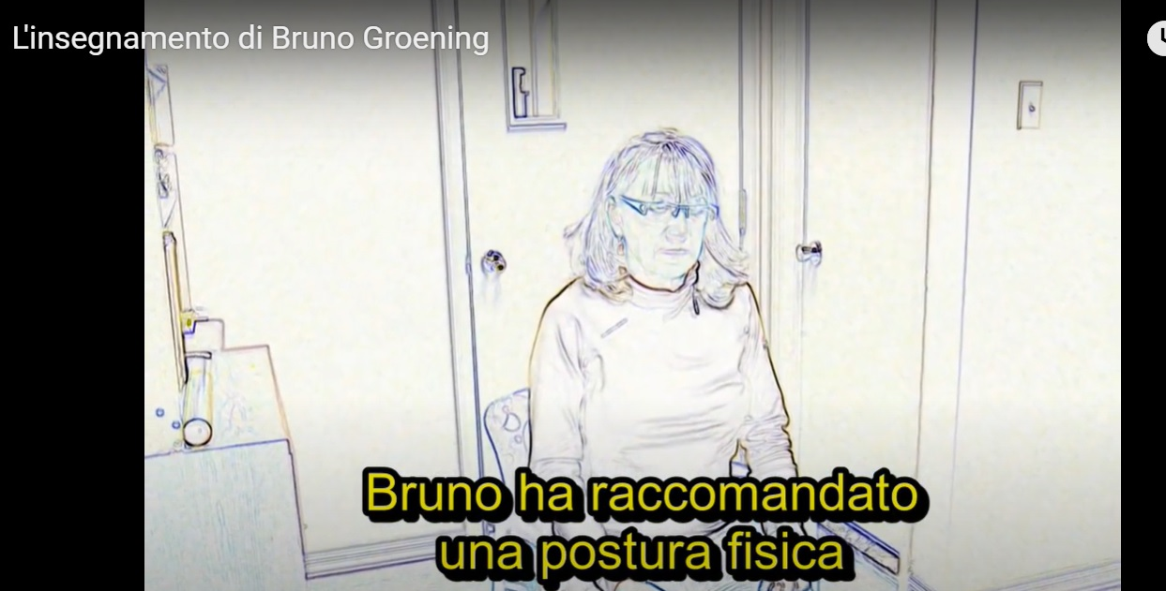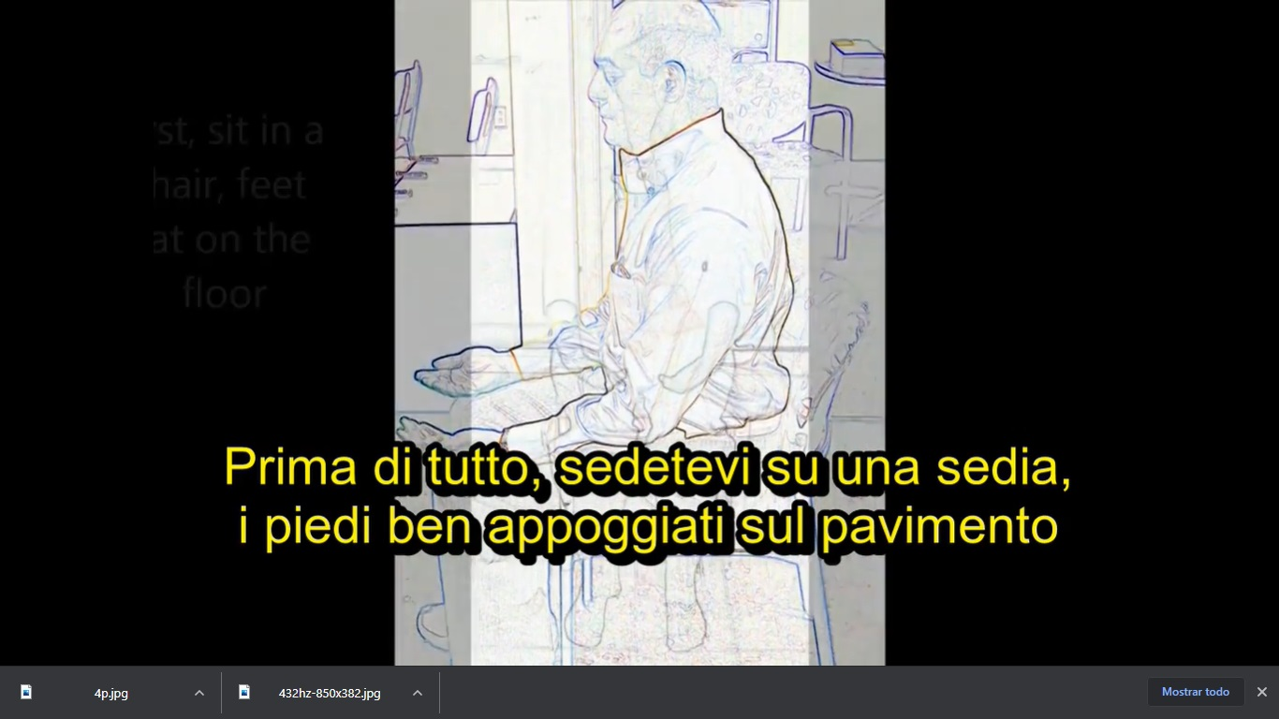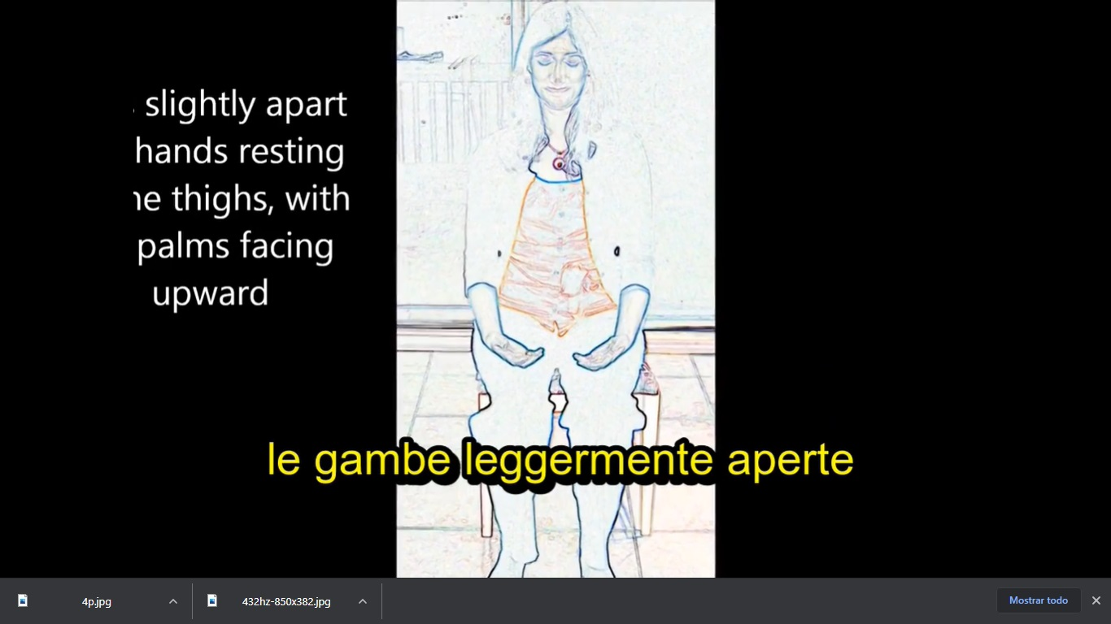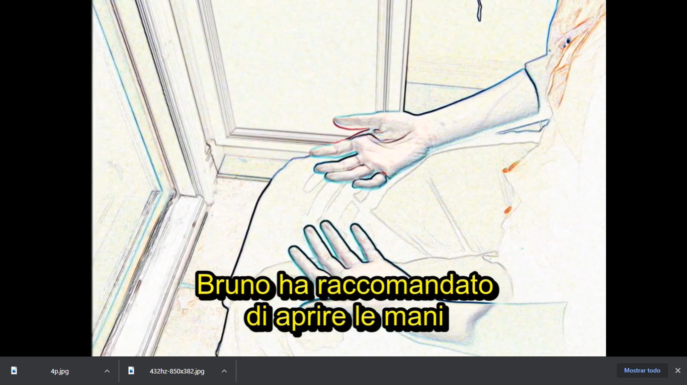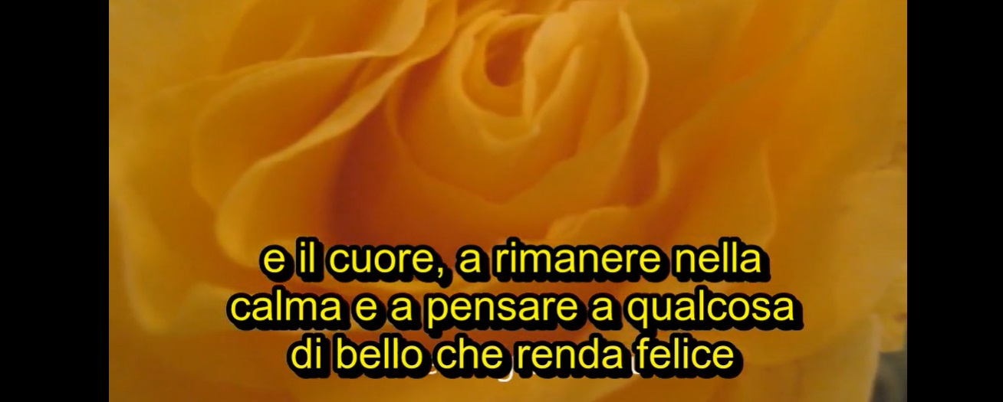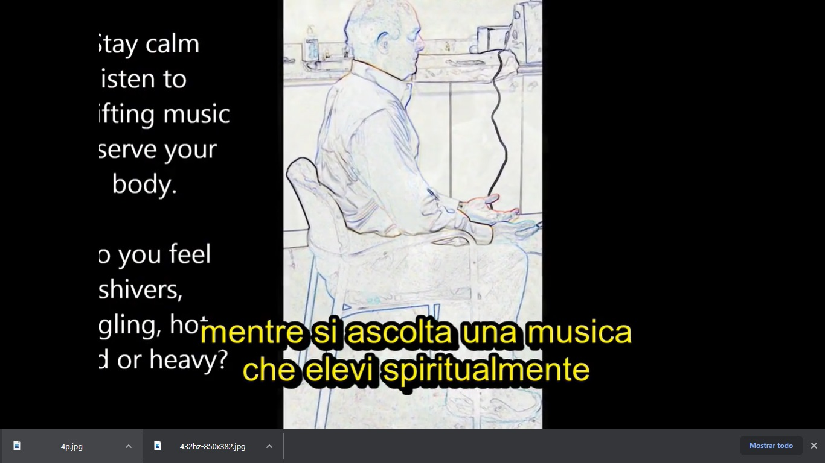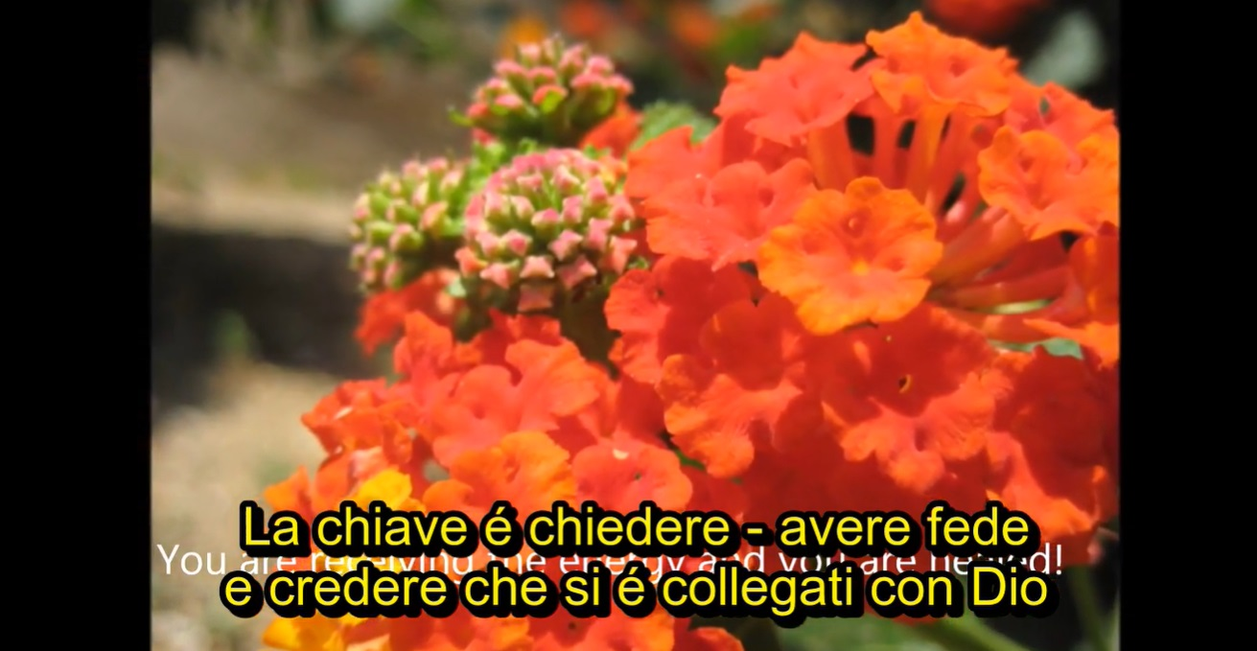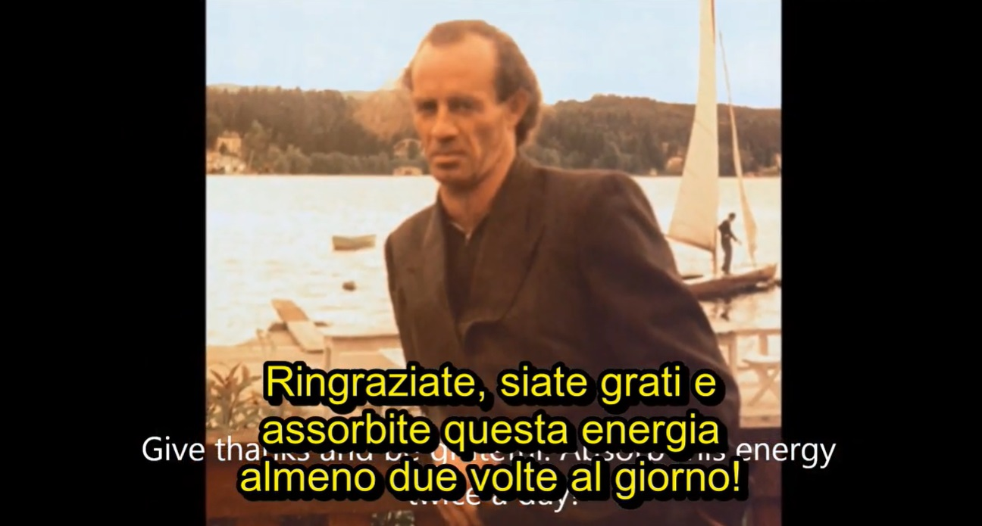
La tecnica minimo 2 volte al giorno possibilmente mattino e sera, bastano 5 minuti alla volta : Sedersi con le schiena ben dritta, piedi a terra e mani sulle ginocchia con i palmi rivolti all’insu’, ascoltiamo una musica rilassante 432 Hz ( in you tube ne troverete moltissime io uso le musiche di Flavia Vallega) chiudere gli occhi e immaginarsi in mezzo alla naturalezza attorniati da luce solare oppure in base al giorno della settimana immagino il colore corrispondente. Il resto lo farà l’universo. Vi state auto sanando!!!

Con Amore
Silvia Sorrentino

